עבודת קיץ לתלמידים העולים לכיתה יא' –

4 יח"ל

1. יש להגיש את העבודה בצורה מסודרת, ברורה וקריאה **בשיעור הראשון של שנת** **הלימודים הבאה**.
2. **העבודה הינה להגשה ומהווה 5% מציון מחצית א' בכיתה יא' .**

**הנדסה אנליטית:**

**שאלה 1:**

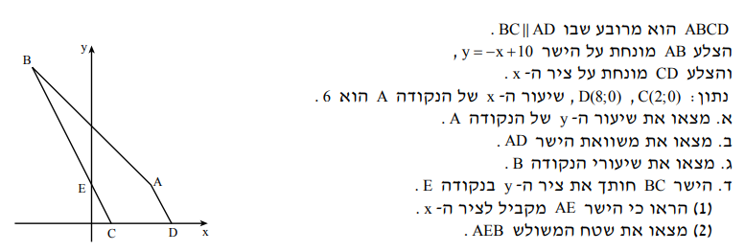

**שאלה 2:**

**שאלה 3:**

**תשובות:**

**1.** א. $y_{A}=4$ ב. $y=-2x+16$ ג. $(-6,16)$ ד. (2) $36$.

**2.** א. $y=-2x+17$ ב. $(4,9)$ ג. לא נכונה ד. (1) $y=x+13$ (2) $y=3x+7$  
 (3) לא מתלכד.

**3.** ב. $y=-\frac{1}{2}x+2$ ג. $A(12,-4)$, $B(-3,-4)$, $C(-12,8)$, $D(12,4)$.

***גיאומטריה:***

***שאלה 4:***

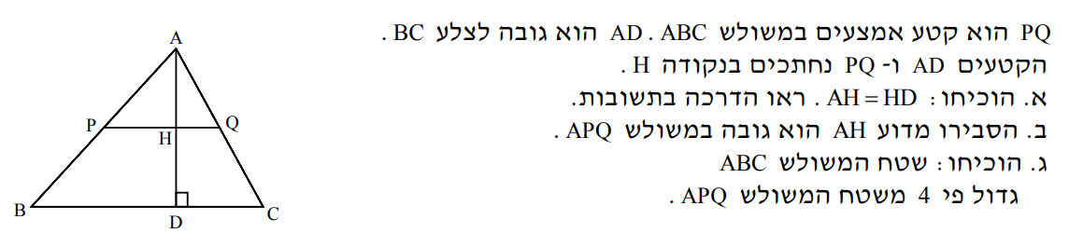

***שאלה 5:***

***תשובות:***

***4.*** *א. הדרכה: התבוננו במשולש $BOC$.*

*ג. הדרכה: סמנו $AH=x$, $PQ=y$, והביעו את שטחי המשולשים $ABC$ ו- $APQ$ על ידי*

$x$*ו- $y$.*

***5.*** *ג. $20$ מ"מ.*

***שאלות המשלבות הנדסה אנליטית עם גיאומטריה:***

***שאלה 6:***

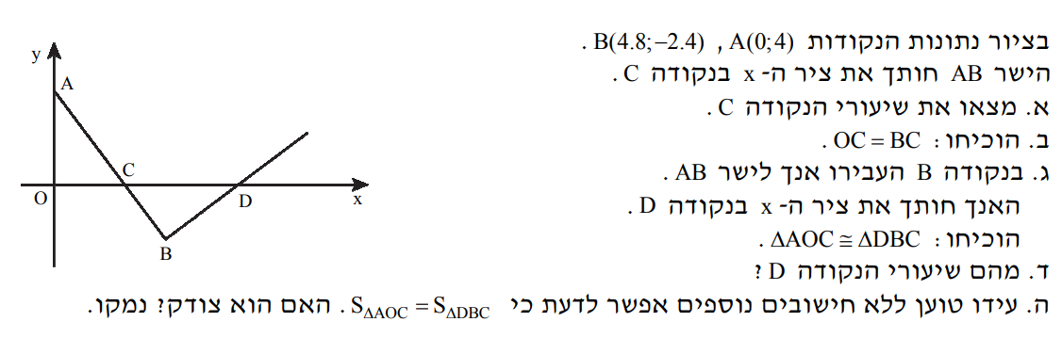

***שאלה 7:***

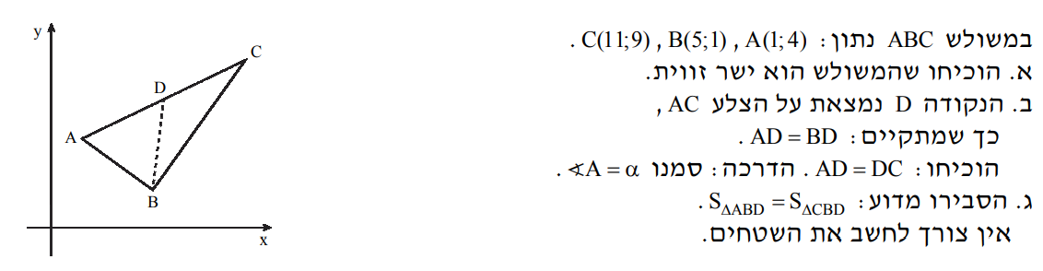

***שאלה 8:***

***תשובות:***

***6.*** *א. $C(3,0)$ ד. $D(8,0)$ ה. כן, משולשים חופפים הם שווי שטח.*

***7.*** *א. $B$*

***8.*** א. $y=\frac{1}{4}x+\frac{1}{2}$, $y=-x+3$, $y=4x-37$ ב. $B(8,-5)$, $A(10,3)$, $C(2,1)$

**טריגונומטריה:**

**שאלה 9:**

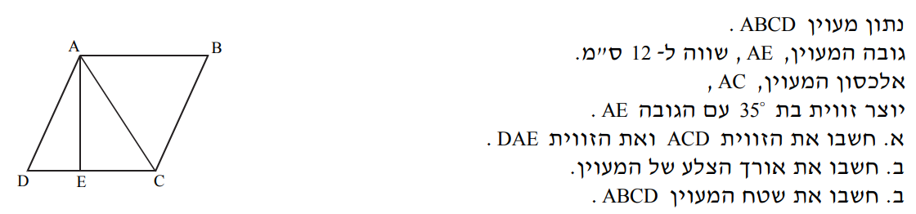

***שאלה 10:***

***תשובות:***

***9.*** *א. $∢ACD=55°$* *, $∢DAE=20°$ ב. $12.77$ ס"מ ג. $153.24$ סמ"ר*

***10.*** *א. $74°$, $106°$, $74°$, $106°$ ב. $12.52$ ס"מ ג. $192.2$ סמ"ר*

***שאלות המשלבות הנדסה אנליטית עם טריגונומטריה:***

***שאלה 11:***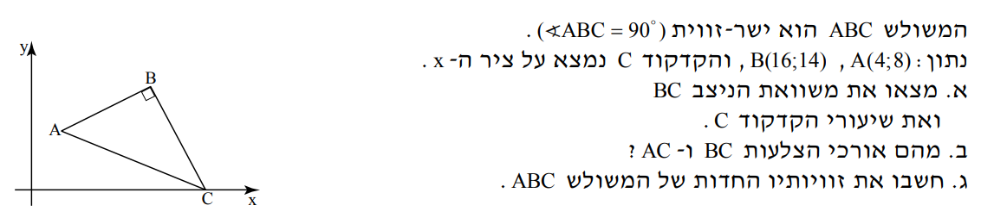

***תשובות:***

***11.*** *א. $y=-2x+46$* *, $C(23,0)$ ב. $7\sqrt{5}=15.65$, $5\sqrt{17}=20.62$ ג. $40.63°$, $49.37°$*

***שאלות המשלבות גיאומטריה עם טריגונומטריה:***

***שאלה 12:***

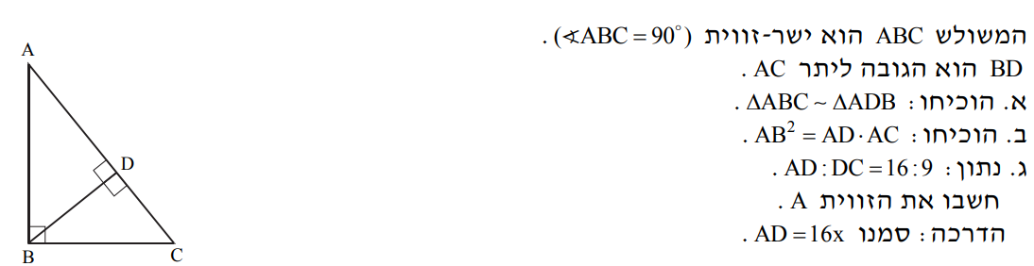

***שאלה 13:***

***תשובות:***

***12.*** *ג. $36.87°$*

***13.*** *ד. (1) $6.713$ ס"מ (2) $7.814$ ס"מ*

***חשבון דיפרנציאלי – פולינומים:***

***שאלה 14:***

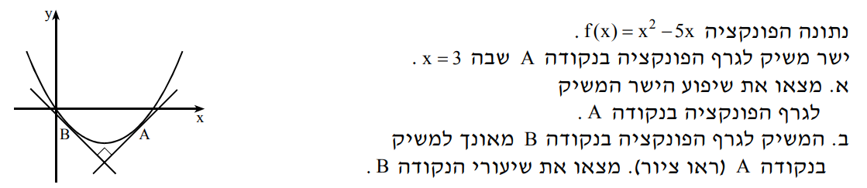

***שאלה 15:***

***שאלה 16:***

***שאלה 17:***

***תשובות:***

***14.*** *א. $1$ ב. $(2,-6)$*

***15.*** *א. $(0,0)$ מינימום , $(6,108)$ מקסימום ב. עלייה: $0<x<6$, ירידה: $x>6$  
 או $x<0$ ג. $(0,0)$, $(9,0)$ ד. פתרון אחד. ה. $6<x<9$ או $x<0$*

*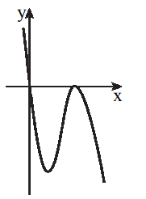***16*.*** *א. (1) כל $x$ (2) $(1\frac{1}{3},-9\frac{13}{27})$ מינימום , $(4,0)$ מקסימום (3) עלייה: $1\frac{1}{3}<x<4$,*

*ירידה: $x>4$ או $x<1\frac{1}{3}$ (4) $(0,0)$, $(4,0)$ ב. ג. (1) $3$ יחידות*

*שמאלה (2) $\left(-1\frac{2}{3},-9\frac{13}{27}\right)$ מינימום , $\left(1,0\right)$ מקסימום*

*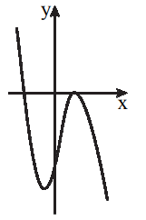 (3) ד. (1) $k=0$, $k=-9\frac{13}{27}$ (2) $k=0$, $k=-9\frac{13}{27}$*

*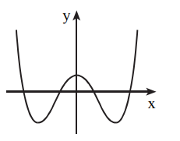****17.*** *ב. (1) $(3,-49)$ מינימום , $(0,32)$ מקסימום , $(-3,-49)$ מינימום (2) עלייה: $x>3$ 
 או $-3<x<0$, ירידה: $0<x<3$ או $x<-3$ (3) $(0,32)$, $(4,0)$,*

$\left(-4,0\right)$*, $(\sqrt{2},0)$, $(-\sqrt{2},0)$ ג. ד. $x>4$ או $-\sqrt{2}<x<\sqrt{2}$*

*או $x<-4$ ה. $\sqrt{2}<x<4$ או $-4<x<-\sqrt{2}$*

***חשבון דיפרנציאלי – פונקציה מורכבת:***

***שאלה 18:***

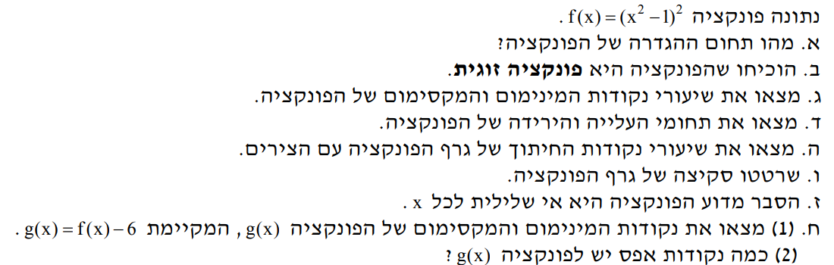

***תשובות:***

***18.*** *א. כל $x$ ג. $(0,1)$ מקסימים , $(1,0)$ מינימום , $(-1,0)$ מינימום ד. עלייה: $x>1$ או*

$-1<x<0$*, ירידה: $0<x<1$ או $x<-1$ ה. $(0,1)$, $(1,0)$, $(-1,0)$ ח. (1)*

$(0,-5)$*מקסימום , $(1,-6)$ מינימום , $\left(-1,-6\right)$ מינימום (2) שתי נקודות.*

***הקשר בין גרף הפונקציה לבין גרף הנגזרת שלה:***

***שאלה 19:***

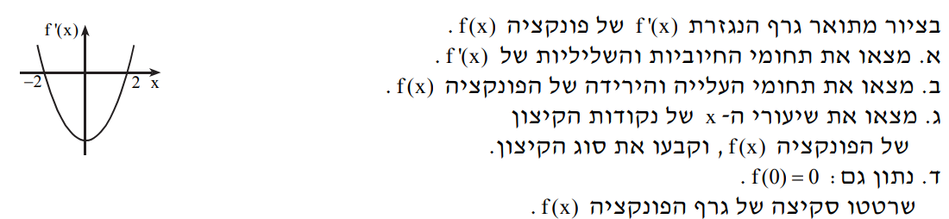

***שאלה 20:***

***תשובות:***

***19.*** *א. חיוביות: $x>2$ או $x<-2$, שליליות: $-2<x<2$ ב. עלייה: $x>2$ או $x<-2$*

*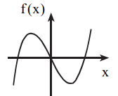 ירידה: $-2<x<2$ ג. $x=-2$ מקסימום , $x=2$ מינימום ד.*

*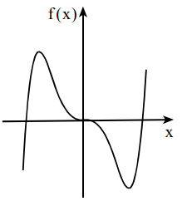****20.*** *א. עלייה: $x>2$ או $x<-2$, ירידה: $-2<x<2$*

*ב. ג. $x=2$, $x=0$, $x=-2$ ד. $y=0$, $y=64$, $y=-64$*

***פונקציות עם שורשים ריבועיים:***

***שאלה 21:***

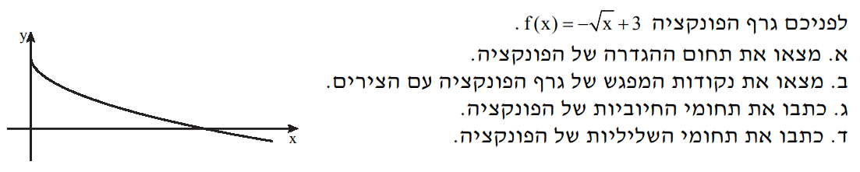

***שאלה 22:***

***שאלה 23:***

***שאלה 24:***

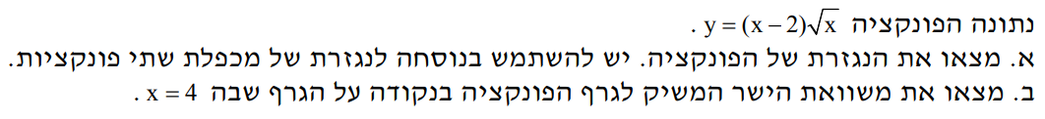

***שאלה 25:***

***תשובות:***

***21.*** *א. $x≥0$ ב. $(0,3)$, $(9,0)$ ג. $0≤x<9$ ד. $x>9$*

***22.*** *ב. $(5,3)$ מקסימום , $(-5,3)$ מקסימום ג. $k≤3$*

***23.*** *א. $P\left(9,-6\right)$ ב. $y=-\frac{1}{3}x-3$ ג. $54$*

***24.*** *א. $\frac{3x-2}{2\sqrt{x}}$ ב. $y=2\frac{1}{2}x-6$*

*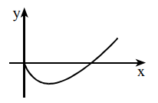****25.*** *א. (1) $x≥0$ (2) $\left(4,0\right)$, $(0,0)$ (3) $(1,1)$ מקסימום , $(0,0)$ מינימום ב. חיוביות:*

* , שליליות: ד. ה.*

***בהצלחה!!  
חופשה מהנה***